展课堂研究 促高阶思维

——记黄华萍优秀教师培育室第21次活动

发布时间：2022-03-16   点击：85   来源：原创   录入者：吴鹏飞

　　春意盎然的三月，青年教师也在努力拔节成长。2022年3月11日，培育室的成员们相聚在常州市新北区飞龙实验小学，迎来了新北区小学语文黄华萍优秀教师培育室第二十一次活动。通过好课展示、成员互评、名师引领等方式，探寻语文素养落地的力量，不断探索高阶思维的教学模式。

　　一、精彩课堂展风采

　　第一节课由殷佳老师执教四下《千年梦圆在今朝》，这堂课精彩纷呈：紧扣单元要素，创设真实情境，以任务驱动，带领同学们走进了航天博物馆，在历史展厅、荣耀殿堂、未来展厅中穿梭游览，环环相扣，让学生充分感受到中国航天人团结合作、勇于探索的精神，激发了学生的学习激情，以新闻播报等形式介绍我国在航天领域的最新成就，学生的思维品质逐渐提升。

[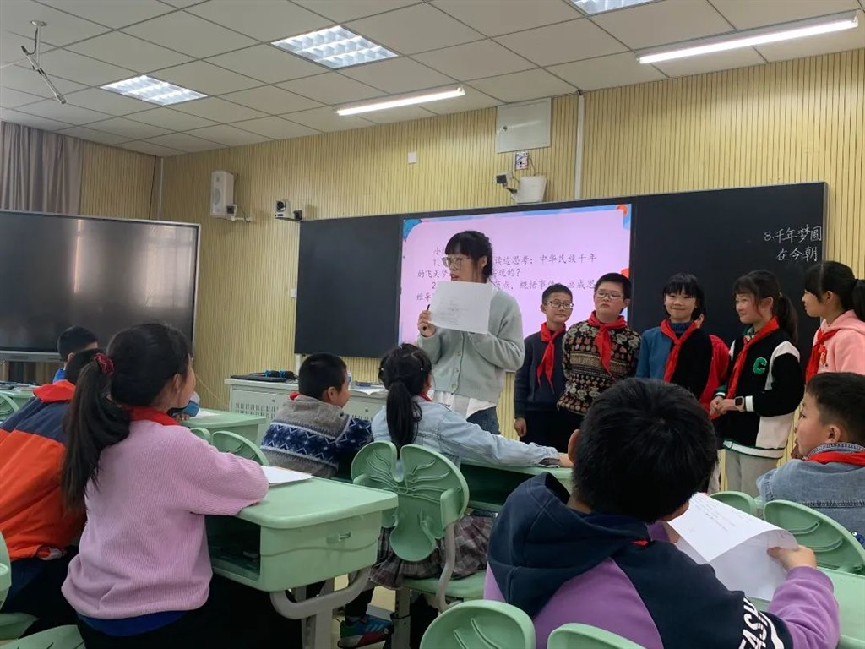](http://oss.bestcloud.cn/upload/20220316/03056187714f41388ecfd544f934eb45.jpg)

　　第二节课由洪雨婷老师执教五下《青山处处埋忠骨》，这堂课也是亮点多多：洪老师以多媒体视频创设真实的情境，通过抓关键字句引导学生在朗读中体会毛主席的爱子情切和伟大胸襟，多角度地抓住动作、语言、神态描写，走进了毛主席的内心世界，同学们与毛主席跨时空对话，在品读和讨论中共情，思维的火花相互碰撞。

[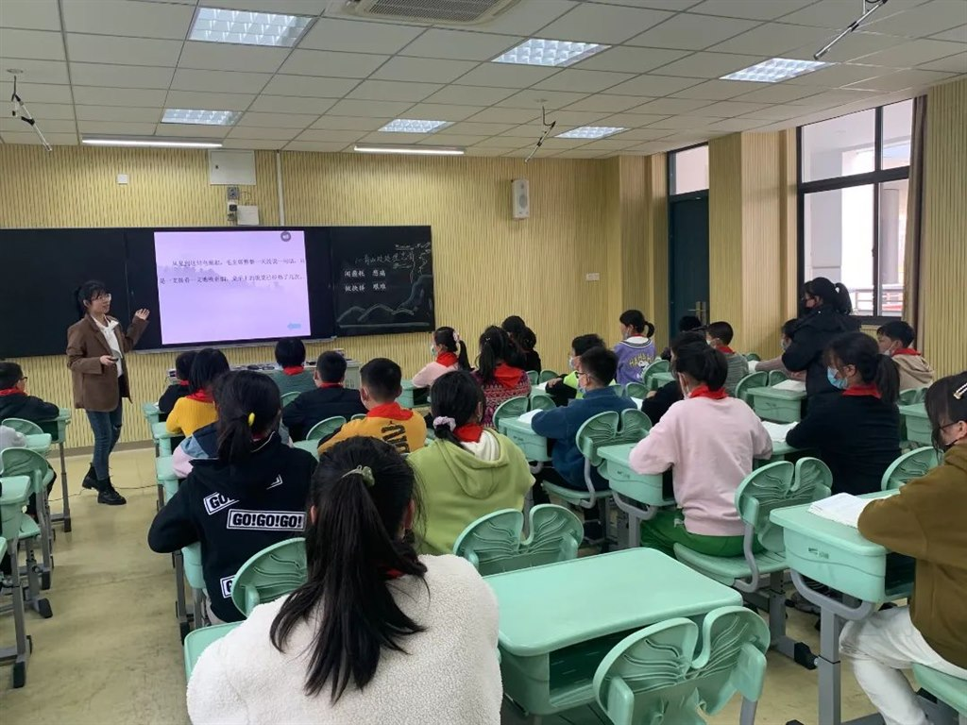](http://oss.bestcloud.cn/upload/20220316/d5522857760c4b3796614095125060ce.jpg)

　　二、同伴互评促思维

　　随后，两位执教老师分享了自己的设计思路以及在备课过程中的一些困惑。全体成员畅所欲言，围绕培育室的主题，从任务群、真实情境的创设、高阶思维的培养等各个角度，对两节精彩的课堂进行多角度的点评，分享了自己的观课感受和提升建议：

　　张蕾老师：这是一次沉浸式听课，两位老师在情境的创设上非常成功，很好地将我们带入课堂，沉浸其中。在课堂上老师也注重学生品读文字、情感渲染的指导。第一节课还可以梳理并明确学生提问的角度，展示思维轨迹，将思维线编织成网，展示思维成果。

　　徐霞老师：洪老师的课设计十分巧妙，以电报为载体导入课题，又从电报过渡到人物的情感体验，一气呵成，课堂上注重方法的指导，立足单元要素，关注主席的神态、动作等细节描写，抓重点词语深入人物内心，学生有了丰富的情感体验。

　　汪洁老师：第一节的大情境有代入感，在小组合作过程中以思维导图的形式展示飞天历程，是思维提升的体现。本单元是提问单元，学生不仅要学会自己提问，而且要试着自己去解决问题。教师是否可以通过预习单，选取不同角度，让学生自己提问、梳理、归类，在小组合作时可以更加直接有效。

　　邹琳燕老师：今天的两节课堂有许多值得我借鉴学习的地方：两位老师在课堂上都进行了课内外的拓展延伸，内容新颖，形式多样，尤其是第一节课小组以新闻播放的形式，展示最新的航天成就，新颖有趣。思维导图的设计不仅培养了学生小组合作的能力，也让学生的思维相互碰撞，思维成果可视化。

　　陆陈波老师：今天的两节课都很好地展示了高阶思维，学生思维变得具体可视，洪老师借助多种方式让学生动手、动脑、动口，在朗读引导学生的思维发展，也可以借助投屏等工具，展示学生在书上的旁批和感受，让学生的思维进一步共享，相互学习。

　　陈丽梅老师：第一节课殷老师创设了一个基于真实情境的大任务，紧贴文本，思维层层递进，说新闻不就是一种学生喜爱、真实的语言实践情境吗?学生们更加可以化身小小解说员，走进博物馆，走进历史长河，了解圆梦历程，展示航天成就，探寻未来发展，品读航天精神，以大任务群和真实情境，服务于学生语言实践的发展。

　　赵欧亚老师：思维包括记忆、理解、应用、分析、评价、应用六个方面，从高阶思维角度出发，今天的两节课都充分地体现了分析、评价、应用这三个维度，分析关键字句，小组评价、师生评价形式多样，新闻播报等应用也让人眼前一亮。

[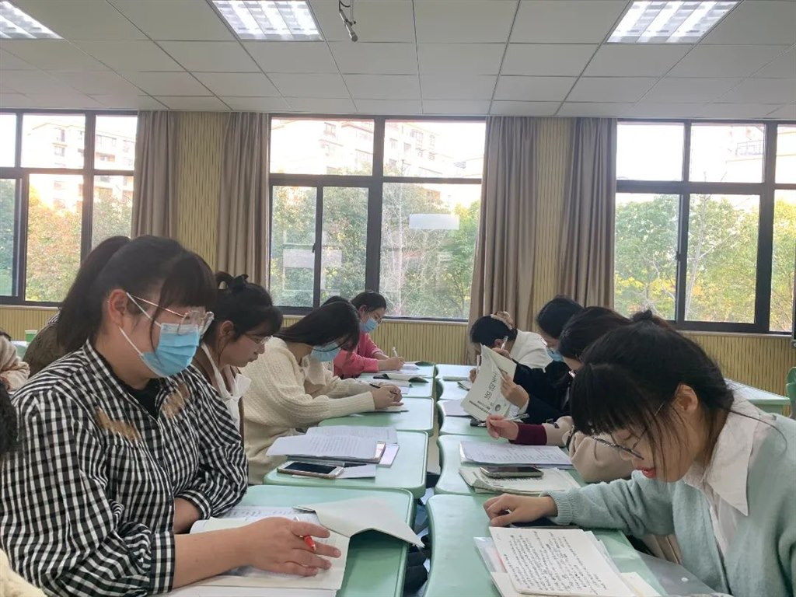](http://oss.bestcloud.cn/upload/20220316/4ddd7f92d87649a3844c6d500950d3fa.jpg)

　　三、专家讲座拓视野

　　最后，培育室领衔人黄华萍校长就《核心素养下的语文教学任务群》进行了专业讲座。黄校长结合任务群的缘起、概念、教学案例，理论联系实际，启发我们要打破传统教学惯有的模式：以真实的问题情境、大任务群为抓手，开展高阶思维活动。课堂不是教书本，学生的学习是自我建构的，我们要以多个学习活动环环相扣，构建任务群，开启有思维的学习，培养学生思维的广度、深度和生长度。黄校长对于核心素养下的语文教学任务群的深入剖析为在座语文老师指出了明确的方向。小伙伴们在交流中学习，在探索中成长，深受启发，获益良多。

　　培育室每一次的研修，都是一次拔节成长的宝贵机会，路漫漫其修远兮，吾将上下而求索，我们将更有信心地探索高阶思维的教学模式，努力用激情和智慧展示高质量的课堂。